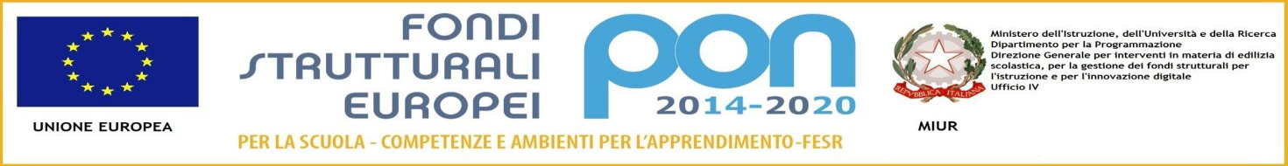

|  |
| --- |
| M.I.U.R  ISTITUTO SCOLASTICO COMPRENSIVO "Maria Montessori" RONCO BR.NO/SULBIATE  Via IV Novembre, 7 – 20884 Sulbiate (MB)  tel. 039/623775 - fax 039/6840862  cod. fiscale:94037050153 – cod. meccanografico:MIIC8DJ008 cod. univoco fatturazione:UF9M8S  e-mail: miic8dj008@istruzione.it PEC: miic8dj008@pec.istruzione.it  [www.icsulbiateronco.gov.it](http://www.icsulbiateronco.gov.it) |

Prot. n ____________________ del ___________________

IC MONTESSORI – Scuole di Ronco Briantino e Sulbiate

Modello di documentazione rilasciato ai sensi del Decreto del 14 aprile 2016, n. 111 del Ministero dei Beni e delle Attività Culturali e del Turismo - Regolamento recante modifiche al Decreto 11 dicembre 1997, n.507, concernente le norme per l’istituzione del biglietto di ingresso ai monumenti, musei, gallerie, scavi, parchi e giardini monumentali (G.U. n. 145 del 23.6.2016)

La/ Il docente ___________________________________ nata/o il _____________________

a _____________________________________________

è insegnante con contratto a tempo

indeterminato

determinato dal _____________________ al _________________________________

presso questa Istituzione scolastica.

La/ Il docente ______________________________ insegnate di _______________________

______________________________ (indicare la/le disciplina/e) ha diritto, secondo le disposizioni sopra indicate, all’accesso gratuito ai musei e ai siti di interesse archeologico, storico e culturale dello Stato.

luogo e data _________ , ___________

IL DIRIGENTE SCOLASTICO

Prof.ssa Maria Lucia Lecchi